Игры и упражнения для коррекции и развития внимания

**ВНИМАНИЕ** - сосредоточенность на чем-либо. Оно связано с интересами, склонностями, призванием человека, от его особенностей зависят такие качества личности, как наблюдательность, способность отмечать в предметах и явлениях малозаметные, но существенные признаки. Внимание является одним из основных условий, обеспечивающих успешное усвоение ребенком доступного для него объема знаний, умений и установление контакта со взрослым. Если внимание отсутствует, ребенок не может научиться ни подражать действиям взрослого, ни действовать по образцу, ни выполнять словесную инструкцию. Развитие внимания тесно переплетается с развитием запоминания.

У детей с ОВЗ особенно страдает произвольное внимание, когда требуется целенаправленная деятельность. Эти дети быстро отвлекаются, внимание у них неустойчиво. Снижена и способность к его распределению между разными видами деятельности. Они не могут делать одновременно два дела. Сужены объем внимания и переключаемость с одного вида деятельности на другой.

В заданиях, предложенных ниже, формирование внимания идет в одних случаях при разных видах восприятия (зрительном, слуховом, осязательном), в других — на уровне мыслительных операций, представлений, процессов памяти и т.д.

**1. Кто больше увидит?**

Предложить детям внимательно рассмотреть картинку и перечислить, что он видит на ней.



**2. Найди ошибку**.

(У этой игры много вариантов, которые предлагаются в зависимости от класса):

а) найти фигуру, которую не туда положили. Выкладывается несколько стопок карточек, подобранных на основе определенных геометрических фигур, однако среди треугольников лежит квадрат, между ромбами — прямоугольник и т.п.;

б) сказать, что неправильно. Дано несколько суждений, часть из которых заведомо алогичны. Прочитать предложения и найти ошибочные суждения. (Заяц умеет летать. Зимой холодно. На сосне выросли красные яблоки. У собаки родились телята. И т.д.)

**3. Измененный тест Пьерона—Рузера.**

Изображены фигуры 3-4 видов (треугольник, круг, квадрат, ромб). Всего 5-10 рядов по 10 фигур в каждом ряду. Фигуры в ряду расположены произвольно. Нужно:

а) расставить значки, как показано в образце;

б) расставить значки только в квадратах и треугольниках;

в) поставить значки в ромбах и подчеркнуть все квадраты.

**4. Измененная методика С. Лиепиня.**

Дается таблица с предметами 5—10 рядов по 8 в каждом. Предметы расположены произвольно.

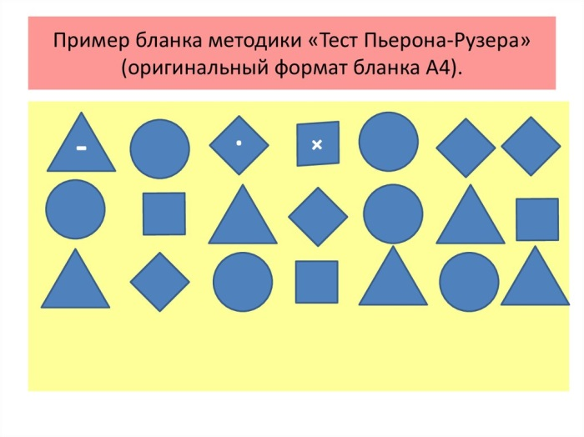а) вычеркнуть все грибочки;

б) вычеркнуть все мячики;

в) вычеркнуть все елочки красным карандашом, а мячики — синим;

г) вычеркнуть все мячики и подчеркнуть елочки.